Medicago sativa agg. , Echte Luzerne
[Fabaceae, Schmetterlingsblütler]

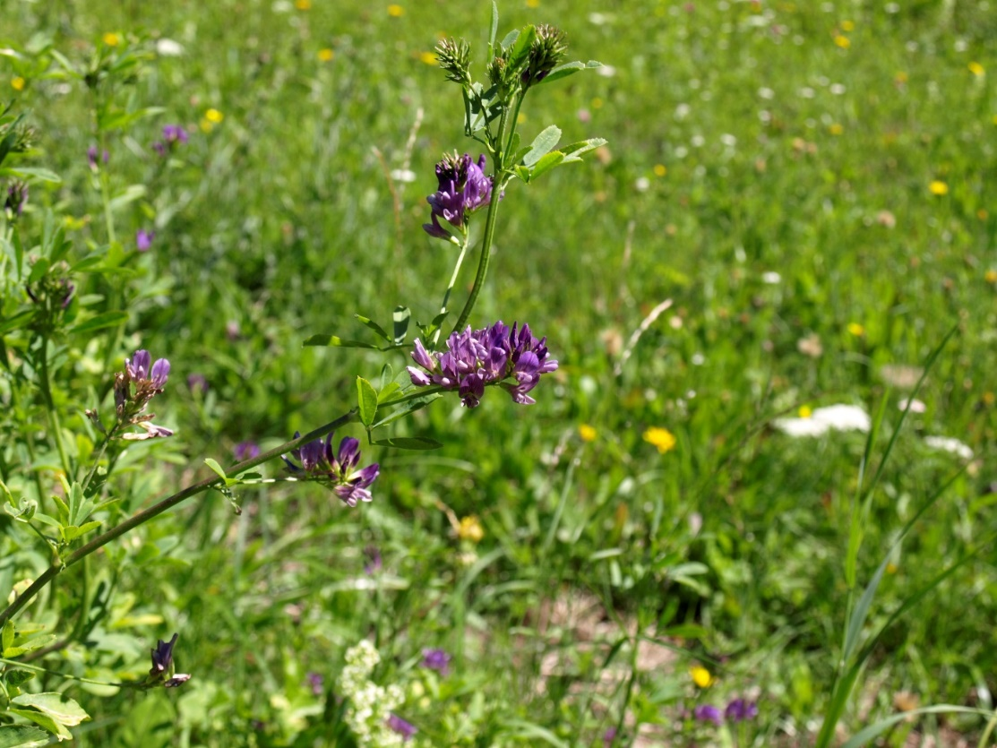

Merkmale: Dieser ausdauernde Hemikryptophyt erreicht eine Höhe von 30-90(120) cm.
Die Laubblätter sind 3-zählig, dabei sind die Teilblätter vorne meist abgerundet oder gestutzt und spitz gezähnt.
Die helllila bis blauvioletten Blüten sind in einer 5-25-blütigen Traube angeordnet.
Die Frucht ist anliegend, weich behaart und zeigt 1,5-3 Schraubenwindungen.
Ökologie: Medicago sativa agg. ist eine alte Kulturpflanze, die aus Futterpflanze und als Rasensaat häufig kultiviert wird.
Blütezeit: Mai bis Oktober
Höhenstufe: collin bis montan
Rote Liste Nordtirol¹: e
Rote Liste Osttirol¹: e
Rote Liste Österreich²: n
L | T | K | F | R | N | S
8 | 6 | 6 | 4 | 7 | 6 | 1

Zeigerwerte:

